“CADUCEO DE LA MEDICINA”. Símbolo distintivo y emblema oficial de la Salud Pública Cubana

Vidal Ledo. María, Borroto Cruz E. Radamés, Delgado, Gregorio. ENSAP, Ciudad de la Habana, 2003.

Sobre el origen de los emblemas que tienen que ver con la medicina mucho se ha escrito en el mundo y en nuestro país. De hecho existe en los Cuadernos de Historia de la Salud Pública, uno de ellos, el No. 87 del 2000, dedicado a los Caduceos y Juramentos Médicos, que recoge un conjunto de artículos y testimonios sobre sus luchas y significación histórica ⁽¹⁾.

El emblema que caracteriza el ejercicio de la medicina como ciencia e identifica su carácter humanista es el Caduceo y el Bastón de Esculapio, hijo de Apolo, dios de la Medicina y médico famoso reconocido en la antigüedad por Griegos y Romanos, de cuyo culto mitológico se derivan conceptos tan importantes como el de “clínica”, “terapéutica”, “hospital”. Esculapio, es discípulo del Centauro Quirón, durante su vida en la montaña, donde fue abandonado al nacer. Su familia sigue sus pasos en el arte de curar. Su esposa Epiona "la dulce" y varias hijas: Hygieia, la "salud" (de la que deriva el término higiene), y Akeso y Laso (Podaleiro y Macaón), que le acompañaron en la guerra contra Troya; así como Panakeia (panacea) "la que todo lo cura". ⁽²⁾
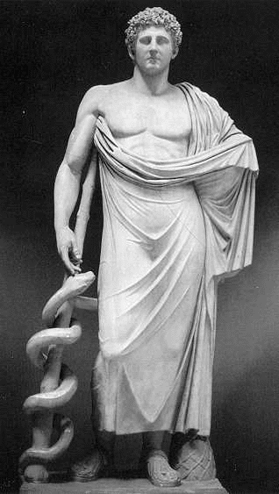

A Esculapio o Asklepios como también se le conoce, se le representa apoyado en su bastón que en sus orígenes era un simple palo que le servía de apoyo y devino en símbolo de autoridad al que se atribuyen dotes para calmar o apaciguar; con la serpiente enroscada que se apoya en la leyenda de que mientras Esculapio en sus funciones de médico estaba atendiendo a Glaucus que estaba gravemente enfermo, ve a una serpiente que reptaba hacia su bastón; él la mata y en ese momento otra serpiente se dirigió con unas hierbas en la boca hacia la que acababa de matar y al tomarla le devolvía la vida. De ese modo Esculapio conoce las hierbas que resucitan a los muertos, al utilizarlas en Glaucos ^{(3, 4)}. La Serpiente ha sido considerada por la mayoría de las culturas de la humanidad como una divinidad, es temida y adorada en muchos mitos y leyendas por su veneno y por sus propiedades de mudar su piel, lo cual se interpreta como poder, virilidad, sabiduría, rejuvenecimiento, fertilidad, salud y prosperidad ⁽⁵⁾. Sin embargo, esta imagen del bastón con la serpiente ha seguido vigente convirtiéndose en un atributo distintivo del dios curativo y ha llegado a nuestros días como símbolo de la medicina.

Sin embargo, mucha ha sido la controversia que esto aún ocasiona en el mundo, ya que en dependencia de intereses, errores de concepto o simple superficialidad se utiliza el emblema de Mercurio, dios de los viajeros, comerciantes, ladrones, oradores, escritores, protector de la fecundidad y del trato social; mensajero entre los dioses, conductor de las almas de los muertos al inframundo y hacedor de las conexiones entre ambos mundos, que se caracteriza por su astucia y frivolidad; para representar a la práctica médica, lo cual contradice el carácter humanista de esta profesión y la inscribe en el marco neoliberal que la considera como un negocio, en que los pacientes son “clientes” que “compran” atención médica y los médicos utilizan mercadotecnia avanzada para promocionarse, “vendiendo” tratamientos a los “consumidores” de salud ^{(6,7)}. Quizás su utilización como emblema de las ciencias farmacéuticas sería correcto dado que en las farmacias se expenden y comercializan los productos médicos para los pacientes, aunque en nuestro caso particular consideramos que su uso no es pertinente, dado el carácter de nuestra Sociedad, que promueve la salud hasta subvencionar los medicamentos de manera que no constituya una carga económica para el enfermo, restándole importancia al asunto comercial que su adquisición entraña.

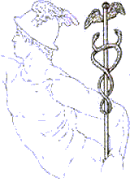

Mucho se ha debatido en nuestra Patria, a lo largo de su historia y en el contexto de las luchas sociales que la han caracterizado sobre la insignia, símbolo o emblema que identifica a la Salud Pública Cubana. Sin embargo, hoy aún se aprecia el uso inadecuado del caduceo de Mercurio en instituciones de salud, dado que quizás por facilismo o por ignorancia, se han adoptado símbolos que no son los que nos caracterizan. Es por ello oportuno refrescar algunos conceptos e información sobre este tema que seguramente permitirá una reflexión adecuada en el momento de hacer uso de los símbolos que nos identifican como trabajadores de la salud pública cubana.
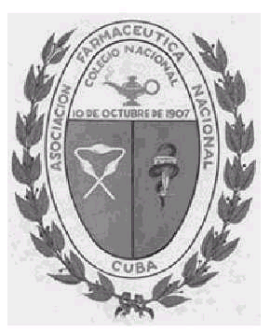
Emblema de Farmacéuticos
Cubanos. 1907

Desde nuestras luchas mambisas, transcurriendo por la etapa de la pseudorepública, nuestros profesionales de la salud se han preocupado y ocupado de que no se tergiverse el concepto de nuestras Ciencias Médicas y Farmacéuticas, así en el mencionado Cuaderno de Historia de la Salud Pública a que hemos hecho referencia al inicio ha quedado testimonio de eminentes profesores que han defendido nuestra identidad.

El profesor doctor Raimundo de Castro Bachiller, profesor de Medicina Legal y secretario de la Academia de Ciencias Médicas, Físicas y Naturales de La Habana, constituyó la mas alta expresión en la defensa de nuestros emblemas basados en el ejercicio hipocrático de la medicina, por lo que éstos se corresponden con los símbolos de Esculapio, por ser Hipócrates seguidor de éste y concebir este ejercicio en el marco de la ética y moral rigurosa que debe caracterizar el ejercicio de esta profesión. Le acompañaron en estas cruzadas eminentes profesionales como el doctor Diego Tamayo Figueredo, médico eminente y patriota, doctor Arturo Sansores y García, médico forense, doctor Arturo Sansores y López de Quintana, teniente coronel de la antigua Cruz Roja Cubana, entre otros ^{(8, 9, 10)}, de lo cual dan fe sus numerosos testimonios y artículos en los que quedó claro, según palabras que dijera al doctor Sansores y López “era necesario ostentar un emblema, una insignia que dijera lo que éramos, médicos y cirujanos. ¿Somos médicos y cirujanos? NO comerciantes, profesión muy honorable, pero, que no es la nuestra” lo cual constituyó la señal para defender estos principios, quedando establecido que “el que les corresponde, es el Caduceo de la Medicina y Cirugía, el que tiene el Bastón de Esculapio, con la serpiente enroscada y mirándose en un pseudo espejo, colocado entre dos Ramas, una de roble y de laurel la otra”.
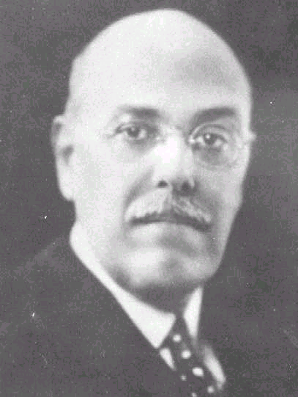
Prof. Dr. Raimundo Castro Bachiller

El emblema de nuestra Salud Pública, ratificado y oficializado en la Resolución Ministerial No. 64 del 2002, que dispuso su uso en todo el Sistema de Salud Cubano, “representado por el bastón de Esculapio, terminado en un pseudo espejo y la serpiente enroscada a lo largo de él, mirándose en el espejo; este bastón está rodeado por dos ramas, la de la izquierda, es la de laurel con seis hojas y cuatro botones en flor y la de la derecha, es una rama de roble con tres hojas y tres bellotas”, cuya representación es anexada a la misma, garantiza la continuidad histórica en nuestro Sector de aquellos profesionales que unida a la defensa de la Patria, también defendían la identidad de nuestra Medicina y de la cual somos herederos.

A nuestra generación y a las que nos suceden corresponde preservar nuestro patrimonio cultural, ganado a través de las luchas y victorias de nuestros antepasados y dar continuidad histórica a su obra, por lo que debe caracterizarnos la profundidad y seriedad en cada uno de nuestros actos, ya que dentro de nuestros valores morales y ética en el servicio de salud que prestamos a nuestra población debe estar presente nuestra formación y nuestra identidad cubana.

Entonces, ¿por qué no hacer gala de nuestro símbolo, donde en el fuerte bastón de Esculapio que representa nuestra profesión, se enrosca una serpiente símbolo de la salud, que se mira en el espejo cuyo marco amarillo nos recuerda a Higieia reflejando la sabiduría y la higiene, abrazada por las ramas inspiradoras de roble y laurel que trasmite la fortaleza y gloria con que se distingue nuestra actividad en la salud?

BIBLIOGRAFIA:
- Castro Bachiller, Raimundo. Caduceos y Juramentos Médicos. Cuadernos de Historia de la Salud Pública. No. 87, Año 2000. Sitio WEB consultado: 14 de Diciembre de 2003. http://bvs.sld.cu/revistas/his/cua_87/cuasu87.htm
- Terán, Eusebio. El Caduceo. Símbolo de Muerte y de Vida Eterna.
Culiacán, Sinaloa, México. Sitio WEB consultado: 14 de Diciembre de 2003. http://www.anestesia.com.mx/articulo/caduceum.html
- Stenn´x, Frederick. El caduceo y la Vara de Esculapio. Dos símbolos mitológicos vinculados con la Medicina, que derivan del culto a la serpiente. Castro Bachiller, Raimundo. Cuaderno de la Salud Pública, No. 87, Año 2000. Sitio Consultado: 7 de Diciembre del 2003, http://bvs.sld.cu/revistas/his/cua_87/cuasu87.htm

- Rodríguez Moro, Daisy. El caduceo Médico. Rev Cubana Med Gen Integr 1997;13(4):409-411. Sitio Consultado: 7 de Diciembre del 2003, http://www.infomed.sld.cu/revistas/mgi/vol13_4_97/mgi16497.ht m.
- Gutiérrez, L.V. y Mellado Pérez, A. El símbolo de la medicina. Origen y Evolución. Facultad de Ciencias Médicas de Sagua la Grande. Villa Clara, Cuba. Sitio Consultado: 7 de Diciembre del 2003. http://www.infomed.sld.cu/revistas/abr/vol40_1_01/abr071-200.htm
- Rillo, A.G y Vega Mondragón, L. Retorno al Caduceo de Esculapio. Sitio Consultado: 7 de Diciembre del 2003, http://www.naya.org.ar/congreso2002/ponencias/arturo_rillo.htm
- Espino, F. Caduceo Médico: Un emblema mal empleado. Sitio consultado: 9 de Diciembre de 2003. http://wwww.terra.com.do/saluddominicana/medicos/caduceo.htm
- López Espinosa, J.A., Las revistas médicas cubanas en la séptima década del siglo XIX. Rev Cubana Salud Pública 2001;27(1):58-65. Sitio consultado: 15 de Diciembre de 2003. http://www.infomed.sld.cu/revistas/spu/vol27_1_01/spu08101.htm
- Sansores y López de Quintana. El verdadero Caduceo de la Medicina Cubana. Castro Bachiller, Raimundo. Cuaderno de Salud Pública, No. 87, Año 2000. Sitio Consultado: 8 de Diciembre del 2003, http://bvs.sld.cu/revistas/his/cua_87/cuasu87.htm
- Zayas-Bazán y Perdomo, H. El Distintivo de la Asociación Farmacéutica Nacional. Su origen, evolución y estado actual. El Caduceo de la Farmacia. Castro Bachiller, Raimundo. Cuadernos de Historia de la Salud Pública. No. 87, Año 2000. Sitio WEB consultado: 14 de Diciembre de 2003. http://bvs.sld.cu/revistas/his/cua_87/cua0687.htm

